中国矿业大学(北京)
…………………………………装…………………………………………………订…………………………………………………线…………………………………………….
学院： 专业年级： 姓名： 学号：
……………………………...….密………………………………………...………封…………………………………………………线………………..………………………….…
…………………………………装…………………………………………………订…………………………………………………线…………………………………………….
学院： 专业年级： 姓名： 学号：
……………………………...….密………………………………………...………封…………………………………………………线………………..………………………….…
《概率论与数理统计》试卷(B卷)
得分：
题 号 | 一 | 二 | 三 | 四 | 五 | 六
得 分
阅卷人

一. 填空题（每小题3分，共24分）
- 随机事件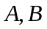及的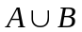的概率分别是0.4,0.3和0.6，那么积事件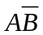的概率
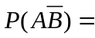
- 随机变量服从泊松分布，并且已知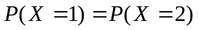，则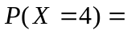
- 随机变量具有对称的概率密度函数，即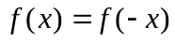，其分布函数记为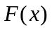，则对任意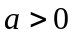，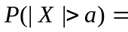
- 设和是两个随机变量，且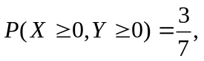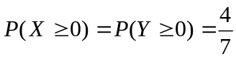，则
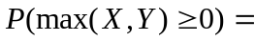
5． 已知随机变量和相互独立且都服从正态分布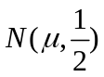，如果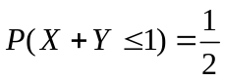，
则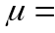
6． 随机变量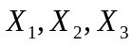相互独立，且都服从参数为的泊松分布，令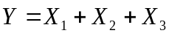，
则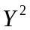的数学期望等于
7． 设随机变量和相互独立且都服从正态分布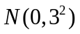，而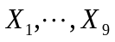和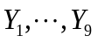分别是来自总体和的简单随机样本，则统计量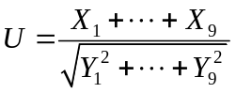服从
分布.

8． 以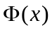表示标准正态随机变量的分布函数，若 ～ 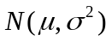，则概率
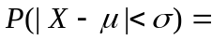
二、（本题10分）根据临床记录知道某试验有如下效果：癌症患者对该试验呈阳性反应的概率为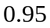，而非癌症患者对该试验呈阳性反应的概率仅为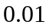。被试验人群患癌症的概率为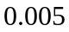，若某人对这项试验呈阳性，问此人患癌症的概率是多少？

三、（本题20分，每小题5分）随机变量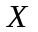的概率密度函数为
…………………………………装…………………………………………………订…………………………………………………线…………………………………………….
学院： 专业年级： 姓名： 学号：
……………………………...….密………………………………………...………封…………………………………………………线………………..……………………
…….…
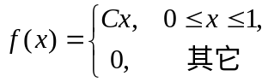
(1) 求常数C=？
(2) 求的分布函数；
(3) 求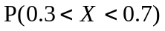；
(4) 求常数使得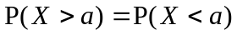.

四、（本题20分，每小题10分）设随机变量，的联合概率密度函数为：
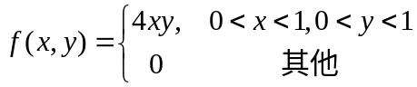
试求：（1）关于的边缘概率密度以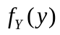及条件概率密度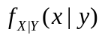；
（2）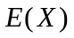、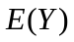、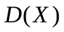、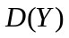和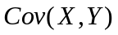。

…………………………………装…………………………………………………订…………………………………………………线…………………………………………….
学院： 专业年级： 姓名： 学号：
……………………………...….密………………………………………...………封…………………………………………………线………………..……………………
…….…

五、（本题10分）一个工厂生产一个产品由100个独立起作用的部件构成，在该产品运行期间每个部件损坏的概率为0.10，为使整个产品起作用，至少必须有85个部件正常工作，求整个产品起作用的概率。（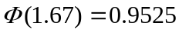）
…………………………………装…………………………………………………订…………………………………………………线…………………………………………….
学院： 专业年级： 姓名： 学号：
……………………………...….密………………………………………...………封…………………………………………………线………………..……………………
…….…

六、（本题16分，每小题8分）设总体X的概率密度函数为
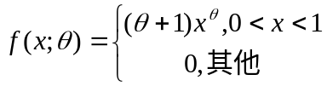
未知参数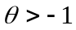。设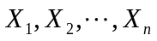为总体的一个样本，求
- 参数的矩估计量；
- 参数的最大似然估计量。

